**Unity3D教程：调用C++中DLL文件**

Posted on 2013年07月18日 by U3d / [Unity3D 基础教程](http://www.unitymanual.com/category/manual/unity3d-%e5%9f%ba%e7%a1%80%e6%95%99%e7%a8%8b) /被围观 58 次

1.创建DLL

困扰Unity人员的主要问题大概出于Dll不会生成。这个确实比较麻烦，我这里给出一个vs 2008中创建DLL的方法。

1)首先打开vs2008,当然2005或者2003也都差不多。我这里用的是2008.

在C++项目中选择 Win32程序，然后在控制台程序或者win32程序任选一个。 写上项目名字点创建。

[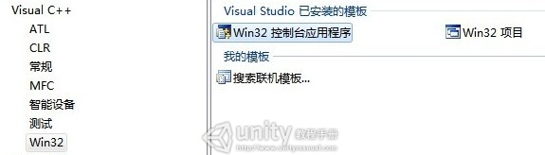](http://www.unitymanual.com/wp-content/uploads/2013/07/128.jpg)

Unity3D教程：调用C++中DLL文件

2) 任选一个的原因是这里并不重要，重要的是下一步，创建以后会出现一下这个面板。 选下一步见如下选项：

注意，首先选DLL，证明我们这个程序是个dll项目。选“空项目”的目的是建一个计较干净的DLL程序，里面的代码都有我们手写完成，这样写过什么我们都知道。

[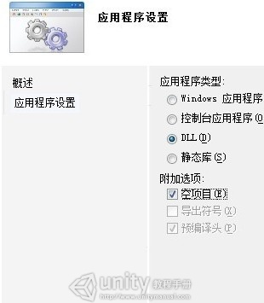](http://www.unitymanual.com/wp-content/uploads/2013/07/219.jpg)

Unity3D教程：调用C++中DLL文件

3）创建项目，这样我们得到一个空项目，在这个项目中，除了几个文件加以外什么也没有，我们在文件夹上点右键，创建新项。在新项里面分别创建一个CPP文件和一个头文件。

[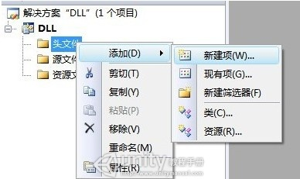](http://www.unitymanual.com/wp-content/uploads/2013/07/315.jpg)

Unity3D教程：调用C++中DLL文件

4)得到如下的两个文件：起什么名字并不重要。

[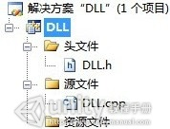](http://www.unitymanual.com/wp-content/uploads/2013/07/414.jpg)

Unity3D教程：调用C++中DLL文件

5)以下是2个文件的代码：DLL的生成要说起来也一大堆的知识，我这里简单的说一下，dll的使用和生成用的宏不同，上面的代码主要是区分在不同环境中该使用那个宏，如果不理解就不要管了，你们只需要改最下面的哪个函数就行了。

头文件

|  |  |  |
| --- | --- | --- |
|  |  |  |

|  |  |
| --- | --- |
| 1 | #if defined (EXPORTBUILD) |
| 2 | # define _DLLExport __declspec (dllexport) |
| 3 | # else |
| 4 | # define _DLLExport __declspec (dllimport) |
| 5 | #endif |
| 6 |  |
| 7 | **extern** "C" **int** _DLLExport MyADD(**int** x,**int** y); |

代码文件

|  |  |  |
| --- | --- | --- |
|  |  |  |

|  |  |
| --- | --- |
| 01 | *//宏定义* |
| 02 | #define EXPORTBUILD |
| 03 |  |
| 04 | *//加载头文件* |
| 05 | #include "DLL.h" |
| 06 |  |
| 07 | *//设置函数* |
| 08 | **int** _DLLExport MyADD(**int** x,**int** y) |
| 09 | { |
| 10 | **return** x+y; |
| 11 | } |

这样我们就生成了一个MyAdd()函数，传入两个数就会返回它们的和。 然后编译这个程序，会出现下面的对话框，那就证明你成功了！然后再把这个DLL文件放在你的unity工程的assert的Plugins（如果没有这个文件夹就手动创建一个）。

[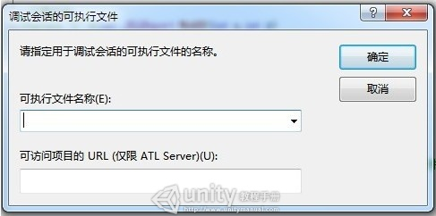](http://www.unitymanual.com/wp-content/uploads/2013/07/57.jpg)

Unity3D教程：调用C++中DLL文件

6) 在unity中创建一个C#脚本，调用我们刚刚生成的dll，在这里我们的DLL名字就叫DLL，所以写的是[DllImport (“DLL”)] ，如果你的名字是Test.dll,那就写[DllImport (“Test”)]

写一个GUI按钮上显示运行的结果。

|  |  |  |
| --- | --- | --- |
|  |  |  |

|  |  |
| --- | --- |
| 01 | **using** UnityEngine; |
| 02 |  |
| 03 | **using** System.Collections; |
| 04 |  |
| 05 | **using** System.Runtime.InteropServices; |
| 06 |  |
| 07 | **public** **class** NewBehaviourScript : MonoBehaviour { |
| 08 |  |
| 09 | [DllImport ("DLL")] |
| 10 | **private** **static** **extern** **int** MyADD(**int** x,**int** y); |
| 11 | **int** i = MyADD(5,7); |
| 12 | *// Update is called once per frame* |
| 13 | **void** Update () {} |
| 14 | **void** OnGUI() |
| 15 | { |
| 16 | GUI.Bu |

[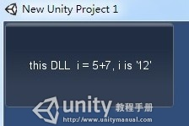](http://www.unitymanual.com/wp-content/uploads/2013/07/72.jpg)

Unity3D教程：调用C++中DLL文件

|  |  |  |
| --- | --- | --- |
|  |  |  |

|  |  |
| --- | --- |
| 1 | tton(new Rect(1,1,200,100),"this DLL i = 5+7, i is '"+i+"'"); |
| 2 | } |
| 3 | } |
| 4 |  |
| 5 | 运行通过就可以在界面上看到 |

[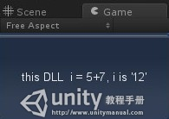](http://www.unitymanual.com/wp-content/uploads/2013/07/66.jpg)

Unity3D教程：调用C++中DLL文件

7）输出unity项目exe到目录，然后在目录中也添加Plugins目录，把DLL文件也考进去，然后点运行， 成功！

[](http://www.unitymanual.com/wp-content/uploads/2013/07/66.jpg)

Unity3D教程：调用C++中DLL文件

**Unity3D教程：Unity调用dll需注意！**

Posted on 2013年07月19日 by U3d / [Unity3D 基础教程](http://www.unitymanual.com/category/manual/unity3d-%e5%9f%ba%e7%a1%80%e6%95%99%e7%a8%8b) /被围观 29 次

注意：

1.DllImport 指定的Plugin名称里不要包括 .dll。我之前就犯了这个错误。

2.在 Assets 下面创建一个 “Plugins” 文件夹， 将打包成的 dll 放进去，否则找不到。

|  |  |  |
| --- | --- | --- |
|  |  |  |

|  |  |
| --- | --- |
| 01 | **using** UnityEngine; |
| 02 | **using** System.Runtime.InteropServices; |
| 03 |  |
| 04 | **class** SomeScript : MonoBehaviour { |
| 05 | [DllImport ("PluginName")] |
| 06 | **private** **static** **extern** **float** FooPluginFunction (); |
| 07 |  |
| 08 | **void** Awake () { |
| 09 | print (FooPluginFunction ()); |
| 10 | } |
| 11 | } |